实验课程名称：__软件工程基础实验____
实验项目名称 | 结对编程 |  |  | 实验成绩
实 验 者 |  | 专业班级 | 软件sy2201 | 组 别 | 22_D-note22
同 组 者 | 伍文杰、季子廉 |  |  | 实验日期 | 2024.09.19
第一部分：实验预习报告（包括实验目的、意义，实验基本原理与方法，主要仪器设备及耗材，实验方案与技术路线等）
实验目标
·练习结对编程,体验敏捷开发中的两人合作
·两人一组,自由组合;
·使用一台计算机,共同编码,完成实验要求;
·在工作期间,两人的角色至少切换4次;
·建议使用Python或JAVA进行编程。

实验要求
结对完成实践项目的分析设计建模,给出算法设计及实现,完成单元测试及系统测试等一系列软件开发活动。

项目开发要求
基于git开展实践，以分组方式进行，2人一个小组，创建选定的项目和软件版本库，在版本库中建立“src”和“doc”两个文件夹，分别存储软件系统的源代码和报告文档。

问题描述
案例名称
“小米便签”开源软件

软件功能
小米便签是一款部署和运行在 Android 环境下的备忘录工具,提供了在移动设备上进行事项记录、提醒等功能。与其他相似的备忘录软件不同的是,小米便签提供了云服务,可与Google Task2进行同步,将本地的便签事项上传到远端服务器,或将Google服务器上的事项表单下载到本地;可以自动识别备忘录中的电话号码和网址等信息。
概括而言,小米便签软件为移动用户提供了创建和管理便签的功能,包括:
· 建立、保存、删除、查看及修改便签;
· 创建保存便签的文件夹,支持便签文件夹的删除和修改;
· 设置便签字体的大小和颜色等;
· 实现便签的分享等等。
编程语言
小米便签开源软件用Java 程序设计语言编写。Java是一个在教育界和工业界都十分流行的程序设计语言,具有广泛的认可度。与其他程序设计语言相比较,Java 语言更易于学习和掌握。许多高校的计
算机程序设计课程就是针对 Java 语言来进行讲授的。对于大部分实践践人员而言,在开展该实践之前可能就已经具有Java 语言的学习经历和初步的编程经验。即使没有,在分析和维护“小米便签”开源软件的过程中掌握Java 程序设计语言也是较为容易做到的。

代码规模
小米便签开源软件大致有 10000 多行程序代码,去除无效的代码行(如空行、单独的注释行等),其有效的代码行大约有7700多行。这些代码分布在6个程序包、170个程序文件、41个Java类、471个类方法之中。整体而言,小米便签的代码规模适中,适合于对其进行阅读、分析、标注和维护。

软件质量
小米便签开源软件由小米公司“MIUI专业团队”中的软件工程师开发。通过对小米便签程序代码的初步阅读和分析可以发现,不管是软件设计还是程序代码,该软件均表现出较高的质量,体现出良好的
软件开发水准,反映了开发者较好的软件工程素质,值得学习和借鉴。此外,该开源软件程序代码中注释较少,便于实践人员开展代码的标注工作。
第二部分：实验过程记录（可加页）（包括实验原始数据记录，实验现象记录，实验过程发现的问题等）
- UML分析
通过在Android Studio上运行“小米便签”项目，我们发现该应用有以下功能
查看便签、识别文本、查看清单、闹钟功能、识别电话、识别邮箱、识别网址、导出文本
删除便签、创建便签、编辑便签、保存便签、编辑背景色、编辑内容、创建文件夹
同步Google task、搜索

通过分析各个功能之间的关系，我们得到以下的actor-goal list图
actor | goal
用户 | 查看便签（识别文本：识别电话、识别邮箱、识别网址、导出文本；查看清单；闹钟功能）
用户 | 删除便签
用户 | 创建便签（保存便签）
用户 | 编辑便签（保存便签、编辑背景色、编辑内容）
用户 | 建立文件夹
用户 | 同步Google Task
用户 | 搜索
最终我们得到UML用例图如图：
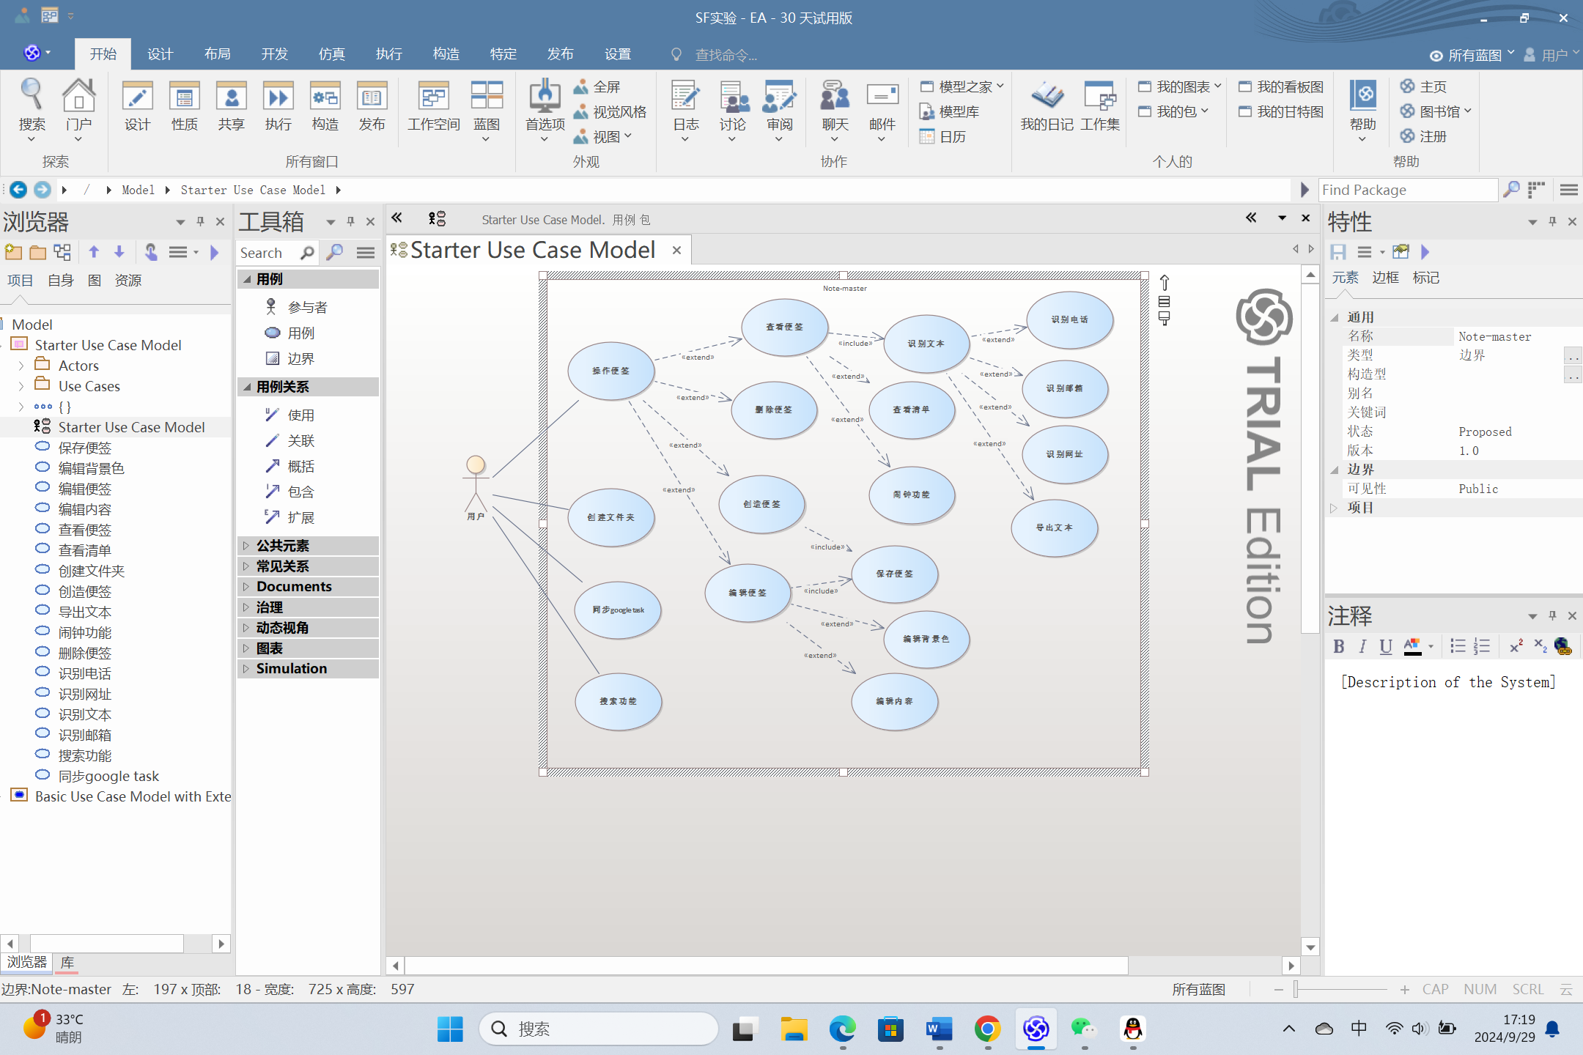
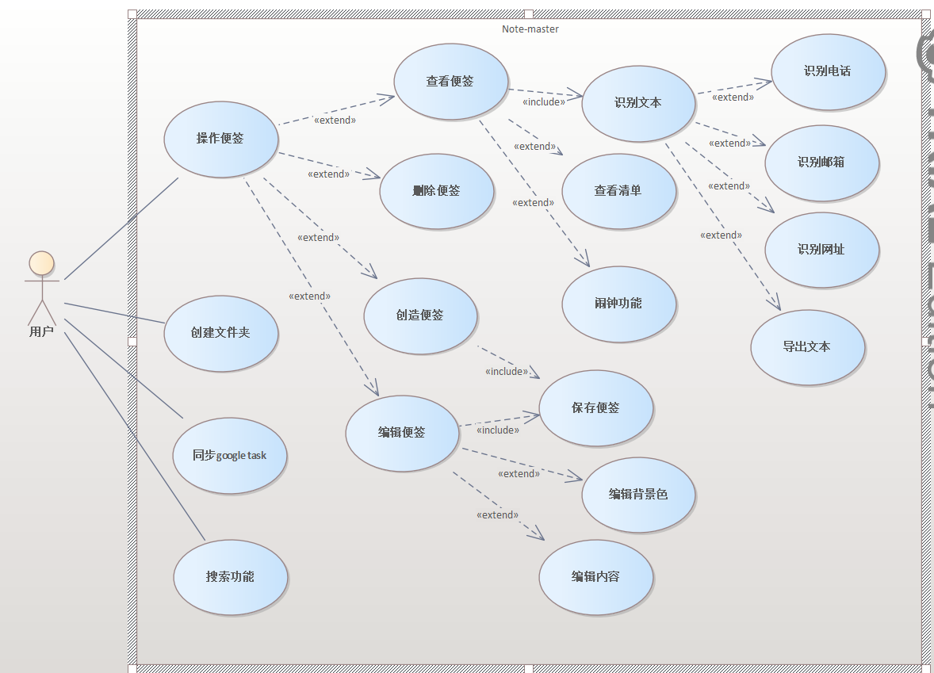
- 类结构分析
根据源代码结构的划分，我们可以得到如下表的结构
包 | 子包 | 类 | 功能
data |  | Contact | 根据电话号码从Android设备的联系人数据库中查询对应的联系人姓名，并提供一个缓存机制以提高查询效率
data |  | Notes | 定义了与笔记应用相关的数据结构和访问接口，包括笔记和文件夹的URI、内容提供者授权、系统文件夹标识符、意图额外数据、笔记和数据列定义以及特定类型的笔记实现。
data |  | NotesDatabaseHelper | 作为SQLite数据库的帮助类，用于管理笔记应用的数据库创建、升级和触发器的设置，包括笔记和数据表的创建以及系统文件夹的初始化。
data |  | NotesProvider | 作为一个内容提供者（ContentProvider），管理笔记应用中的数据访问。它处理对笔记和数据表的查询、插入、删除和更新操作，并支持搜索功能。
gtask | data | MetaData | 作为一个处理与Google任务（GTask）相关元数据的类，它继承自Task类。它包含设置元数据信息、获取相关GTask ID的方法，并覆写了一些基类的方法，以处理特定的元数据同步和存储逻辑。
gtask | data | Node | 作为一个抽象基类Node，用于表示与Google任务（GTask）同步的数据节点。它定义了节点的基本属性（如GTask ID、名称、最后修改时间和删除状态）以及抽象方法，用于处理节点的创建、更新、同步等操作的JSON表示。
gtask | data | SqlData | 封装对笔记数据的数据库操作，它提供了从数据库加载、更新和创建笔记数据的方法。它使用ContentResolver来与内容提供者进行交互，并处理相关的ContentValues和Cursor对象。它还提供了从JSON对象加载内容和将内容导出为JSON对象的功能。
gtask | data | SqlNote | 封装对笔记的数据库操作，它提供了从数据库加载、更新和创建笔记的方法。它使用ContentResolver来与内容提供者进行交互，并处理相关的ContentValues和Cursor对象。它还提供了从JSON对象加载内容和将内容导出为JSON对象的功能。此外，它还管理与笔记相关联的数据列表，这些数据可以包括笔记的内容和附件。
gtask | data | Task | 表示一个任务节点，它继承自Node类，并用于处理与Google任务（GTask）相关的同步操作。它定义了任务的属性，如完成状态、备注、元数据信息、前一个兄弟任务和父任务列表，并提供了根据远程JSON设置内容、生成创建和更新操作的JSON对象、以及获取同步操作的方法。
gtask | data | TaskList | 表示一个任务列表，它继承自Node类，并用于管理任务列表及其子任务。它包含了任务列表的属性，如索引和子任务列表，并提供了生成创建和更新操作的JSON对象、根据远程JSON设置内容、获取同步操作的方法，以及添加、删除和移动子任务的功能。
gtask | exception | ActionFailureException | 定义了一个自定义异常ActionFailureException，用于处理在执行操作（如同步、更新、创建等）时可能发生的异常情况。它继承自RuntimeException，可以提供异常信息和另一个抛出的异常。
gtask | exception | NetworkFailureException | 定义了一个自定义异常NetworkFailureException，用于处理网络相关的错误情况。它继承自Exception类，可以提供异常信息和另一个抛出的异常。这个异常可能在网络请求失败或网络不可用时被抛出。
gtask | remote | GTaskASyncTask | 作为一个异步任务（AsyncTask），用于执行与Google任务（GTask）的同步操作。它提供了取消同步、显示进度通知和在同步完成后发送广播的方法。同步的结果会通过通知告知用户，并且可以设置监听器OnCompleteListener来处理同步完成后的事件。
gtask | remote | GTaskClient | 作为Google任务（GTask）的HTTP客户端，用于管理与Google任务同步相关的网络请求。它提供了登录、创建任务、创建任务列表、提交更新、移动任务和删除节点的方法。此外，它还处理了网络请求的响应，包括解析JSON对象和抛出在网络请求过程中可能发生的异常。
gtask | remote | GTaskManager | 作为Google任务（GTask）同步管理器，用于处理与Google任务同步相关的操作。它提供了同步、取消同步、更新本地同步ID等方法，并管理同步过程中的数据映射和冲突解决。此外，它还处理了同步过程中可能遇到的网络错误和操作失败。
gtask | remote | GTaskSyncService | 作为一个服务（Service），用于在后台执行Google任务（GTask）的同步操作。它提供了开始同步、取消同步的方法，并可以通过广播接收同步状态更新。该服务通过静态方法被外部调用以启动或取消同步任务。
model |  | Note | 表示一个笔记（Note）的实体，提供创建笔记ID、设置笔记值、同步笔记到内容解析器（ContentResolver）的方法。它内部还定义了一个NoteData类，用于管理笔记的文本数据和呼叫数据，并处理与内容提供者的交互，如插入和更新操作。
model |  | WorkingNote | 封装笔记对象的操作和管理，包括加载、保存、删除和修改笔记内容及其相关设置（如提醒时间、背景颜色、小部件关联等）。它提供了同步笔记数据到数据库的方法，以及设置和获取笔记属性的接口。此外，它还定义了一个NoteSettingChangedListener接口，用于监听笔记设置改变的事件。
tool |  | BackupUtils | 提供备份笔记数据到文本文件的方法。它包括将笔记和文件夹的内容导出到文本文件、检测外部存储的可用性、生成文件路径和名称，并提供单例访问点。它还定义了备份和恢复状态的标志以及用于格式化导出文本的资源。
tool |  | DataUtils | 提供了一系列实用工具方法，用于在Android内容解析器（ContentResolver）中执行各种数据库操作。这些操作包括批量删除笔记、移动笔记到另一个文件夹、获取用户文件夹数量、检查笔记在数据库中的可见性、检查特定数据记录是否存在、获取文件夹中笔记的小部件属性集合、通过电话号码获取呼叫记录笔记的ID、根据电话号码和呼叫日期获取笔记ID、获取笔记的摘要等。这些方法通常用于管理笔记应用中的数据。
tool |  | GTaskStringUtils | 定义了一组常量，这些常量作为键值对（key-value pairs）用于Google任务（GTask）的JSON操作。它提供了用于创建、更新、移动和获取任务列表的JSON字段标识符。此外，它还定义了与Google任务同步相关的一些元数据键值对，以及一些特定于MIUI笔记应用的文件夹名称前缀和后缀。这些常量在构建和解析与Google任务同步相关的JSON对象时非常有用。
tool |  | ResourceParser | 作为一个资源解析器，用于提供笔记应用中不同组件的背景颜色和文本样式的资源标识符。它包括了编辑时的背景资源、列表项的背景资源、小部件的背景资源以及文本样式资源。此外，它还提供了默认背景颜色的获取方法，以及根据用户设置返回随机背景颜色的逻辑。这些资源标识符可以在应用的不同部分使用，以提供多样化的视觉体验
ui |  | AlarmAlertActivity | 作为一个活动（Activity），用于处理笔记应用中的闹钟提醒。当一个笔记的提醒时间到达时，系统会启动这个活动，播放闹钟声音，并显示一个对话框，告知用户有笔记需要关注。用户可以点击对话框上的按钮来关闭闹钟声音或者打开该笔记进行查看。活动还负责在屏幕关闭时保持唤醒状态，并在活动结束时停止闹钟声音。
ui |  | AlarmInitReceiver | 广播接收器（BroadcastReceiver），用于初始化闹钟提醒。当接收到系统启动或时间改变的广播时，它会查询数据库中所有未提醒的笔记，并为每个笔记设置一个闹钟。闹钟到达指定的时间时，会发送一个意图（Intent）来提醒用户。这个接收器确保了在应用启动或时间更新时，所有需要提醒的笔记都得到了妥善处理。
ui |  | AlarmReceiver | 作为一个广播接收器（BroadcastReceiver），在接收到闹钟提醒的广播时触发。当闹钟时间到达时，它会启动AlarmAlertActivity活动，创建一个新的任务堆栈，并显示闹钟提醒界面，提醒用户查看相关的笔记。
ui |  | DataTimePicker | 创建一个用于选择日期和时间的控件。它包含日、小时和分钟的选择器，并提供24小时制或AM/PM制的小时选择。用户可以通过这个控件选择日期和时间，选择的结果会通过一个监听器（OnDateTimeChangedListener）回调通知给外界。控件提供了设置当前日期和时间的方法，以及获取当前选择的日期和时间的方法。
ui |  | DataTimePickerDialog | 创建一个日期时间选择器的对话框（AlertDialog）。它包含一个DateTimePicker控件，用户可以通过它选择日期和时间。当用户点击对话框的“OK”按钮时，会触发一个监听器（OnDateTimeSetListener），并将用户选择的日期时间传递给监听器。对话框还允许设置是否使用24小时制。此类适用于需要用户选择日期和时间的场景。
ui |  | DropdownMenu | 是一个用于在 Android 应用中创建和管理下拉菜单的工具类。这个类封装了与 PopupMenu 相关的操作，使得从按钮触发下拉菜单变得更加简单和直接。
ui |  | FoldersListAdapter | 定义了一个名为FoldersListAdapter的Android适配器类，用于在列表视图中显示文件夹名称，它从数据库游标中获取数据，并在自定义的FolderListItem视图中展示。
ui |  | NoteEditActivity | 是一个名为 NoteEditActivity 的 Android Activity 类，它实现了笔记编辑功能，包括笔记的创建、编辑、字体大小和颜色的调整、闹钟提醒设置、以及发送到桌面的快捷方式等。它还处理了笔记的保存、删除和列表模式的切换。
ui |  | NoteEditText | 定义了一个名为 NoteEditText 的 Android EditText 自定义类，它处理了文本编辑相关的事件，如删除和回车键的按下，并且提供了一个文本变化监听器 OnTextViewChangeListener 接口。它还重写了触摸事件以改善文本选择的准确性，并在内容菜单中为网址链接提供了操作选项。
ui |  | NoteItemData | 定义了一个名为 NoteItemData 的 Java 类，它用于封装笔记项的数据和行为。该类提供了从数据库游标中读取笔记信息的功能，包括笔记的 ID、提醒日期、背景颜色 ID、创建日期、是否有附件、修改日期、笔记计数、父 ID（文件夹 ID）、片段、类型、小部件 ID、小部件类型、联系人姓名和电话号码等。此外，它还提供了检查笔记在列表中的位置（如是否为最后一个、第一个、唯一的项目，或者跟随文件夹的笔记）的逻辑。该类是 Android 应用程序中处理笔记数据的一部分。
ui |  | NotesListActivity | 一个名为 NotesListActivity 的 Android Activity 类，它实现了一个笔记应用的笔记列表界面,包括创建新笔记、打开笔记、打开文件夹、批量删除笔记、删除文件夹、显示软键盘、隐藏软键盘、显示创建或修改文件夹对话框等功能的实现方法。
ui |  | NotesListAdapter | 是一个 CursorAdapter 类，用于在 Android 应用程序中显示和管理笔记列表的 UI 组件。
ui |  | NotesPreferenceActivity | 是一个 PreferenceActivity 类，用于在 Android 应用程序中提供用户设置界面，包括同步账户管理、同步状态显示和偏好设置。
widget |  | NoteWidgetProvider | 是一个抽象的 AppWidgetProvider 类，用于在 Android 平台上管理便签应用小部件的显示和更新。
widget |  | NoteWidgetProvider_2x | 是 NoteWidgetProvider 类的一个具体实现，用于更新 Android 平台上的 2x 小部件布局的便签应用小部件。
widget |  | NoteWidgetProvider_4x | 是 NoteWidgetProvider 类的另一个具体实现，用于更新 Android 平台上的 4x 小部件布局的便签应用小部件。

- 核心类分析
通过分析类的结构和项目情况，我们不难得出该项目中最核心的类肯定是Note——表示单个便签的类，因此我们将详细分析一下这个类的作用。
1.成员变量
private ContentValues mNoteDiffValues;
private NoteData mNoteData;
private static final String TAG = "Note";
mNoteDiffValues: 用于存储笔记的变更值，以便更新数据库。
mNoteData: 存储笔记数据的内部类实例。
TAG: 用于日志记录的标签。

2.静态方法 getNewNoteId
public static synchronized long getNewNoteId(Context context, long folderId) {
...
}
这是一个静态同步方法，用于创建新的笔记ID。
接受Context和folderId作为参数。
使用ContentValues设置笔记的创建时间和修改时间。
插入数据到数据库，并从返回的Uri中提取新笔记的ID。

3.构造函数
public Note() {
mNoteDiffValues = new ContentValues();
mNoteData = new NoteData();
}
初始化mNoteDiffValues和mNoteData。

4.成员方法
public void setNoteValue(String key, String value) {
...
}
public void setTextData(String key, String value) {
...
}
public void setTextDataId(long id) {
...
}
public long getTextDataId() {
...
}
public void setCallDataId(long id) {
...
}
public void setCallData(String key, String value) {
...
}
public boolean isLocalModified() {
...
}
public boolean syncNote(Context context, long noteId) {
...
}
setNoteValue: 设置笔记的键值对，并标记为本地修改。
setTextData和setCallData: 设置文本数据和通话数据。
setTextDataId和setCallDataId: 设置文本数据和通话数据的ID。
getTextDataId: 获取文本数据的ID。
isLocalModified: 检查笔记是否被本地修改。
syncNote: 同步笔记到数据库。

5.内部类 NoteData
private class NoteData {
...
}
用于存储文本数据和通话数据的详细信息。
包含方法来设置数据ID、检查是否本地修改、设置数据值，并推送到内容解析器。

6.异常处理
在多个地方检查了参数的有效性，并在无效时抛出IllegalArgumentException。
在数据库操作失败时记录错误日志。

7.同步操作
syncNote方法用于将笔记的变更同步到数据库。
如果笔记没有被修改，则直接返回true。
否则，更新数据库中的笔记信息，并调用NoteData的pushIntoContentResolver方法来更新或插入文本数据和通话数据。

8.日志记录
使用Log.e来记录错误信息。

- Git

- 结对编程
阶段 | 领航员 | 领航员职责 | 驾驶员 | 驾驶员职责
一、运行小米便签项目 | 伍文杰 | 利用chatgpt-4o帮助驾驶员解决使用Android studio中遇到的环境问题 | 季子廉 | 根据领航员的指示在本地配置IDE环境并运行项目
二、类结构分析 | 季子廉 | 利用chatgpt-4o帮助驾驶员理解项目中源代码 | 伍文杰 | 根据领航员的指示和项目源代码分析每个类的功能
三、用例建模 | 伍文杰 | 利用chatgpt-4o帮助驾驶员理清用例及它们之间的关系 | 季子廉 | 根据领航员的指示在建模工具中做出UML图
四、攥写报告 | 季子廉 | 利用chatgpt-4o帮助驾驶员确定实验报告框架结构 | 伍文杰 | 根据领航员的指示攥写每一部分的实验报告
五、git上传 | 伍文杰 | 利用chatgpt-4o帮助驾驶员确定上传步骤 | 季子廉 | 根据领航员的指示将项目源码和报告文档上传到github
以下是各个阶段部分截图：
- 运行小米便签项目
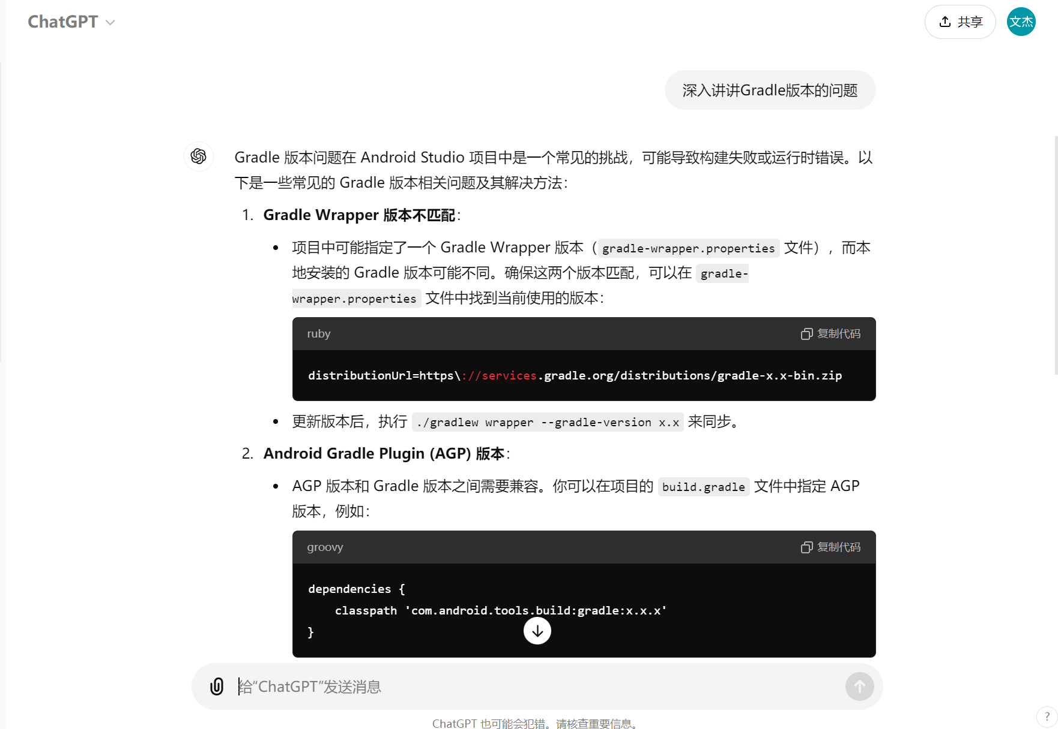
- 类结构分析
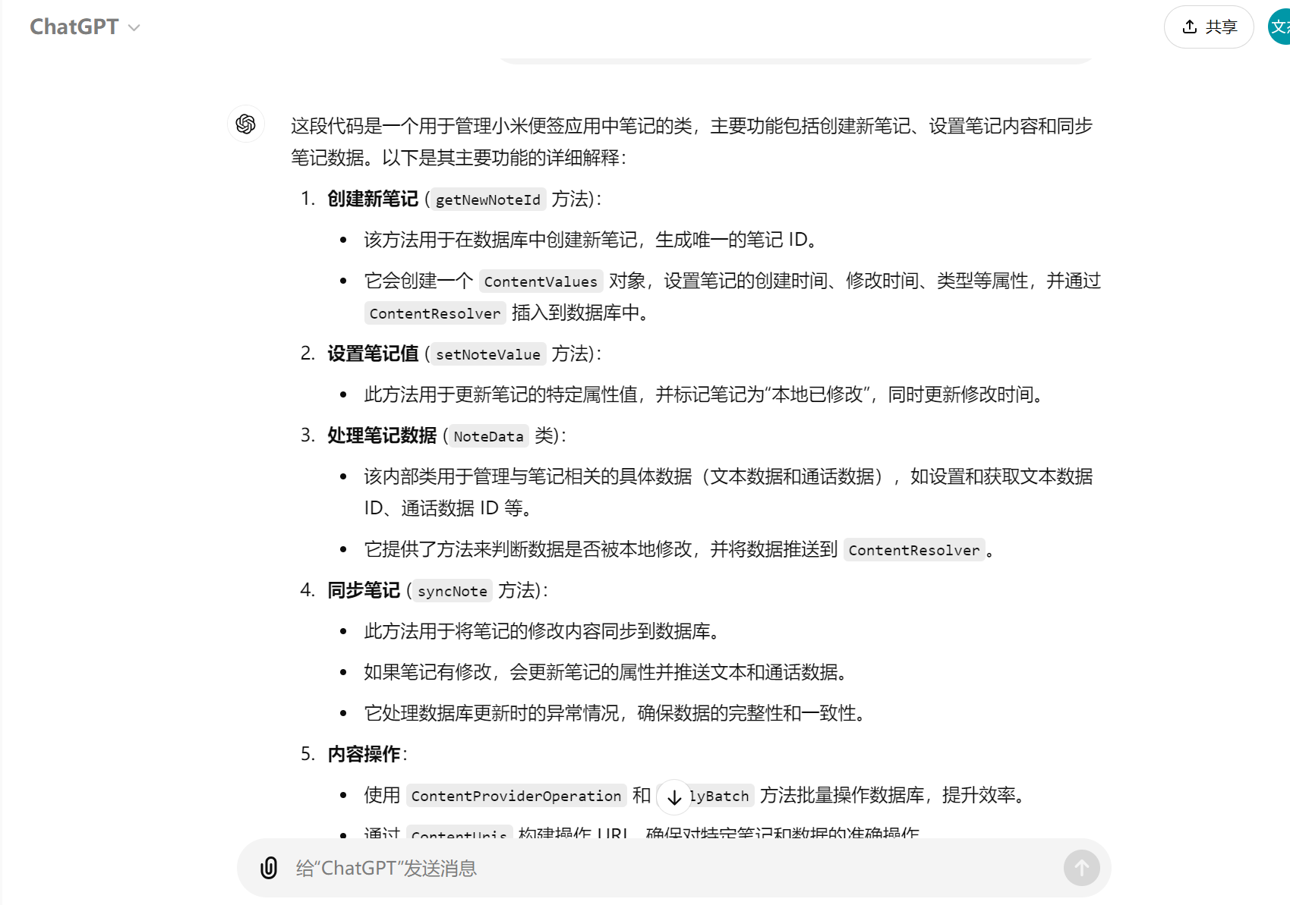
- 用例建模
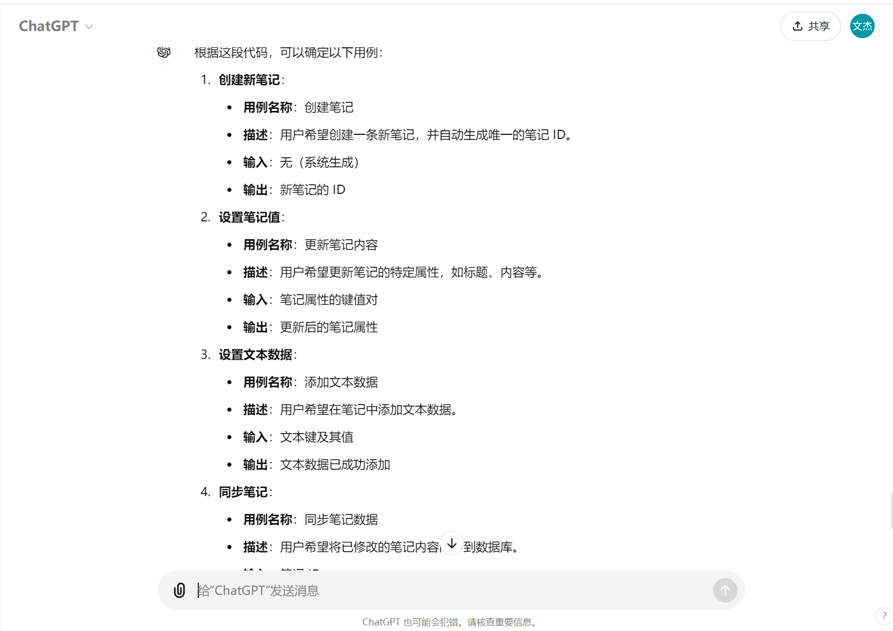
- 攥写报告
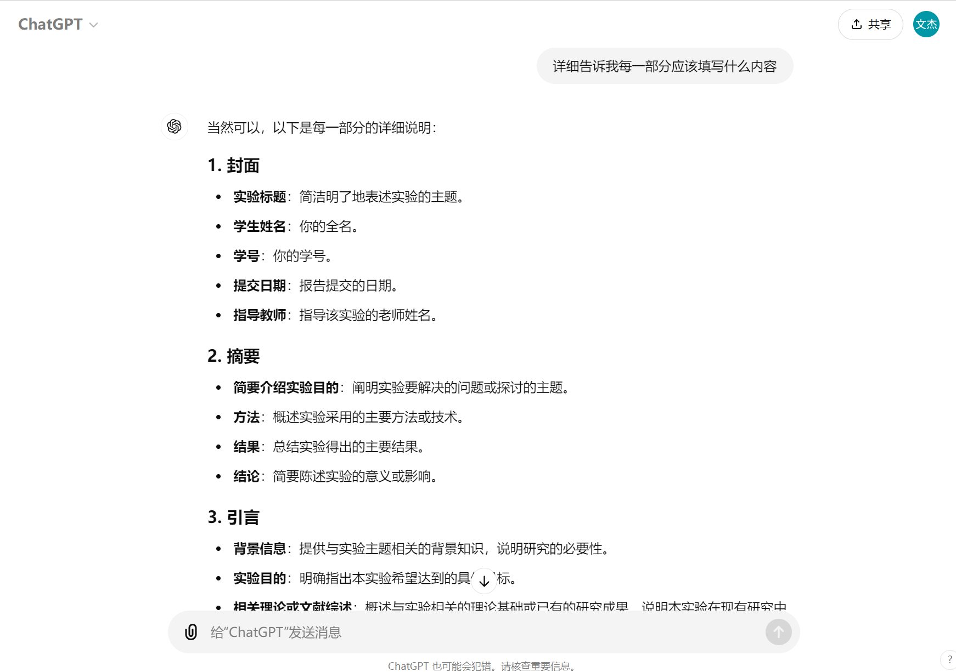

- git上传
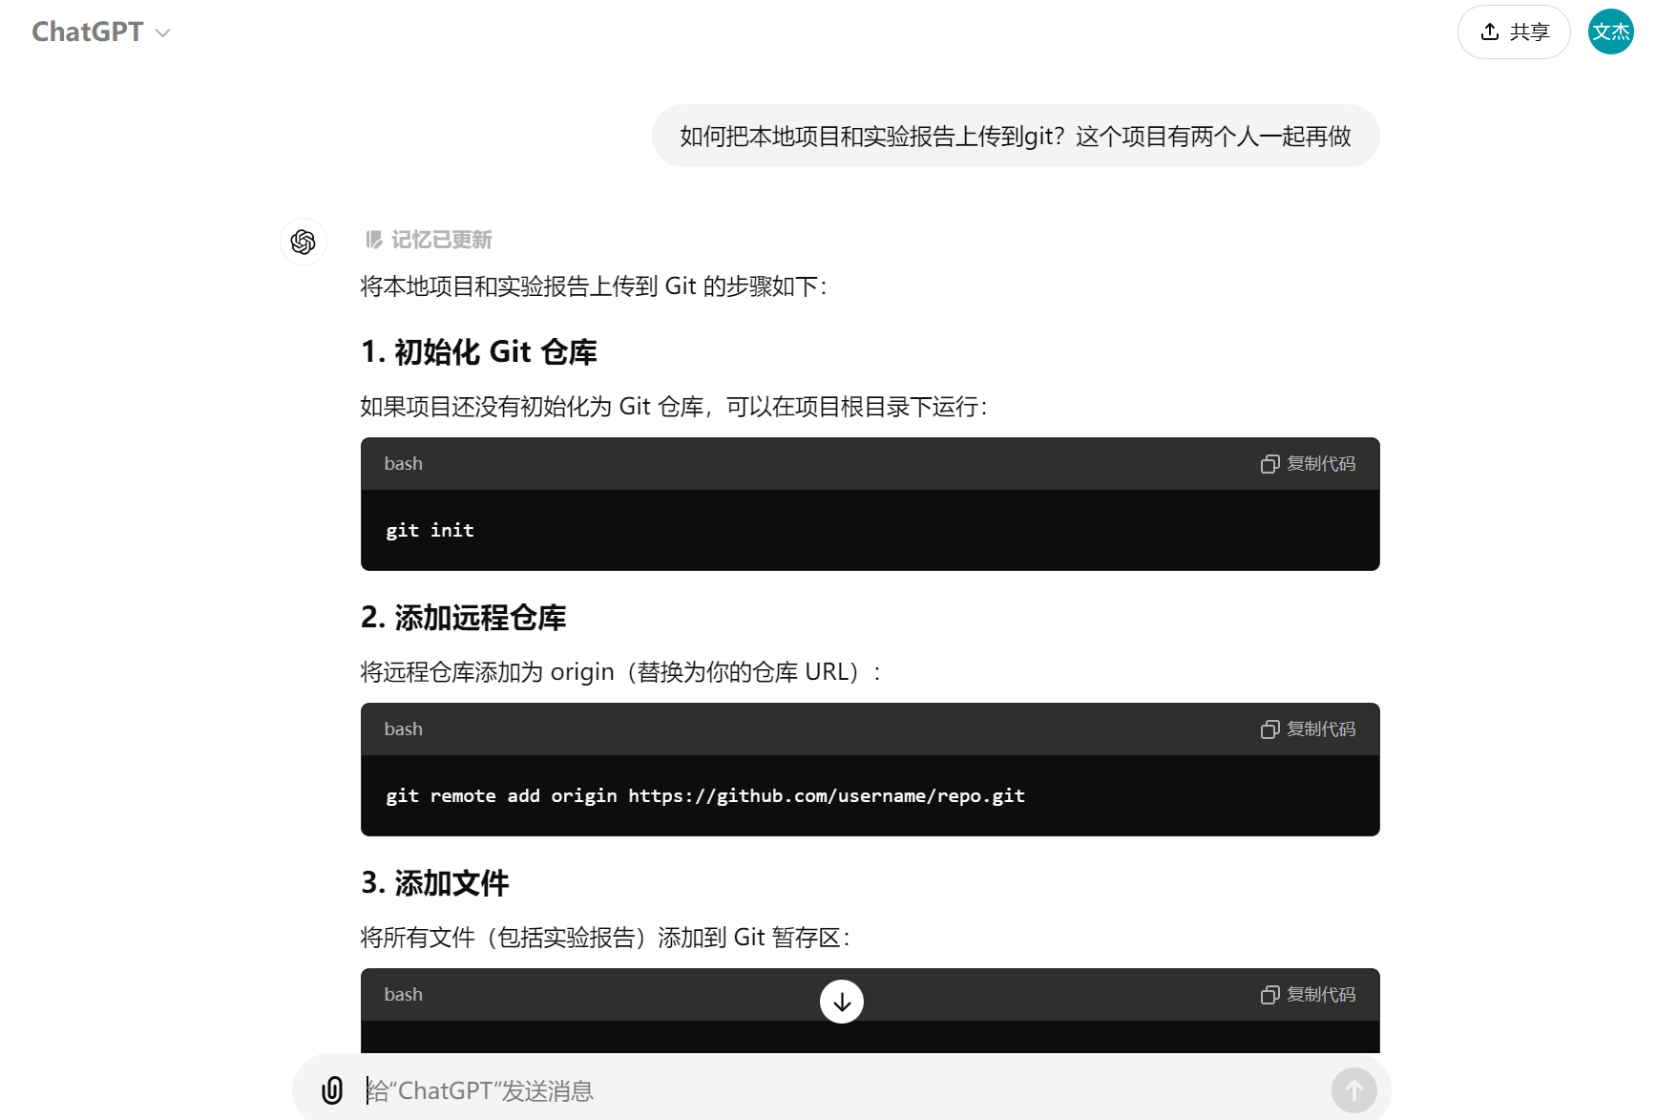
第三部分 结果与讨论（可加页）
一、实验结果分析（包括数据处理、实验现象分析、影响因素讨论、综合分析和结论等）

二、实验小结及体会

成绩评定表：
序号 | 评分项目 | 满分 | 实得分
1 | 实验报告格式规范 | 2
2 | 实验报告过程清晰，内容详实 | 4
3 | 实验报告结果正确性 | 2
4 | 实验分析与总结详尽 | 2
 | 总得分 | 10

